Egarri
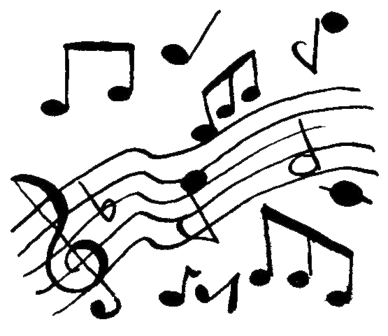

Nous avons tous soif d’autre chose, d’une autre vie.
Chacun pour soi, amour ou plaisir, l’avenir reste sombre pour nos enfants.

ERREPIKA : Egarri, egarri
Zertaz gira egarri
Egarri, egarri
Bilatzen nola bizi

1
Nahi ditugu denak atxiki
Diru, menpe ta osagarri
Egun batez zerbait galduko
Ta ondotik berriz hasteko

Hitzak/Paroles : Joseph Lafitte
Doinua/Musique : Joseph Lafitte
2
Bakotxa dago bere etxean
Bero bero beti barnean
Telebixta, kirol, bakantzak
Urte guziz gauzaxkil berak

Gizon emaztek elgar xekatzen
Nor den hasten nor den mintzatzen
Amodio edo atsegin
Bizikotzat ala gau bat egin

3
4
Etorkizuna ez hain urdina
Lana, gutti, ilhun aintzina
Ta haurreri zer xede eman
Herria bortitz ez dadi izan

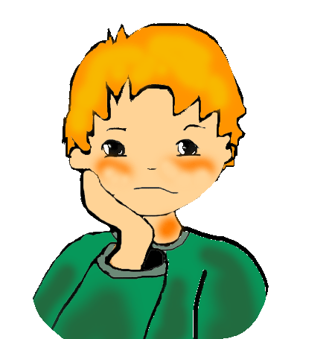

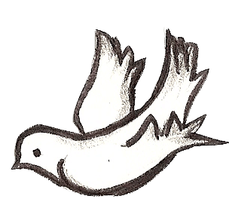





Egarri
Nous avons tous soif d’autre chose, d’une autre vie.
Chacun pour soi, amour ou plaisir, l’avenir reste sombre pour nos enfants.
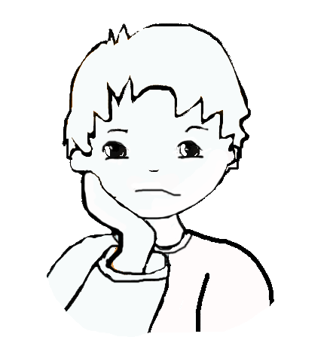
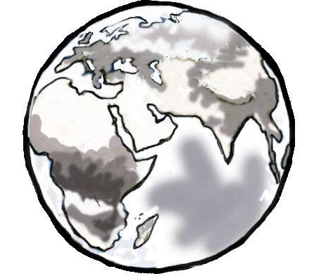
ERREPIKA : Egarri, egarri
Zertaz gira egarri
Egarri, egarri
Bilatzen nola bizi

1
Nahi ditugu denak atxiki
Diru, menpe ta osagarri
Egun batez zerbait galduko
Ta ondotik berriz hasteko

2
Bakotxa dago bere etxean
Bero bero beti barnean
Telebixta, kirol, bakantzak
Urte guziz gauzaxkil berak

3
Gizon emaztek elgar xekatzen
Nor den hasten nor den mintzatzen
Amodio edo atsegin
Bizikotzat ala gau bat egin

4
Etorkizuna ez hain urdina
Lana, gutti, ilhun aintzina
Ta haurreri zer xede eman
Herria bortitz ez dadi izan

Hitzak/Paroles : Joseph Lafitte
Doinua/Musique : Joseph Lafitte




